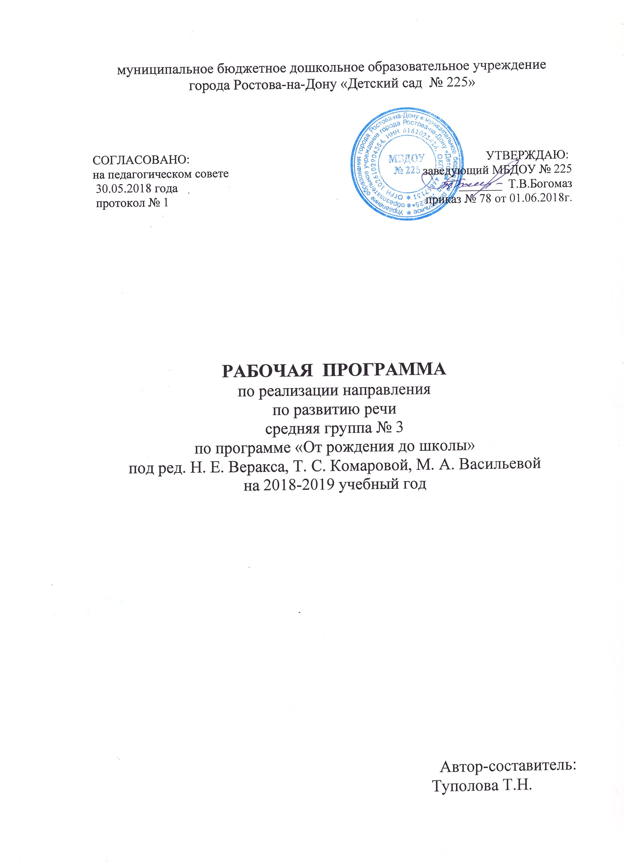

ПОЯСНИТЕЛЬНАЯ ЗАПИСКА
Рабочая программа базируется на общеобразовательной программе дошкольного образования «От рождения до школы» под. редакцией Н.Е. Веракса, Т.С. Комаровой, М.А. Васильевой по направлению речевое развитие.
ЦЕЛИ:
- Развитие Свободного общения с взрослыми и детьми,овладение конструктивными способами и средствами взаимодействия с окружающими
- Развитие всех компонентов устной речи детей: грамматического стоя речи, связной речи, формирование словаря,воспитание звуковой культуры речи.
- Практическое овладение воспитанниками нормами речи.
ЗАДАЧИ:
1. Формирование словаря:
- Пополнять и активизировать словарь детей на основе углубления знаний о ближайшем окружении. Расширять представления о предметах, явлениях, событиях, не имевших места в их собственном опыте.
- Активизировать употребление в речи названий предметов, их частей, материалов, из которых они изготовлены.
- Учить использовать в речи наиболее употребительные прилагательные, глаголы, наречия, предлоги.
- Вводить в словарь детей существительное, обозначающие профессии; глаголы, характеризующие трудовые действия.
- Продолжать учить детей определять и называть местоположение предмета (слева, справа, рядом, около, между), время суток. Помогать заменять часто используемые детьми указательное местоимение и наречия (там, туда, такой, этот) более точными выразительными словам; употреблять слова – антонимы (чистый – грязный, светло – темно).
- Учить употреблять существительные с обобщающим значением (мебель, овощи, животные и т.п.).
2. Звуковая культура речи:
- Закреплять правильное произношение гласных и согласных звуков, отрабатывать произношение свистящих, шипящих и сонорных (р., л) звуков. Развивать артикулярный аппарат.
- Продолжать работу над дикцией: совершенствовать отчетливое произнесение слов и словосочетаний.
- Развивать фонематический слух: учить различать на слух и называть слова, начинающиеся на определенный звук.
- Совершенствовать интонационную выразительность речи.
3. Грамматический строй речи:
- Продолжать формировать у детей умение согласовывать слова в предложении, правильно использовать предлоги в речи; образовать форму множественного числа существительных, обозначающих детенышей животных (по аналогии), употреблять эти существительных в именительном и винительном падежах (лисята – лисят, медвежата – медвежат); правильно употреблять форму множественного числа родительного падежа существительных (вилок, яблок, туфель).
- Напомнить правильные формы повелительного наклонения некоторых глаголов (Ляг! Лежи! Поезжай! Беги! и т.п.), несклоняемых существительных (пальто, пианино, кофе, какао).
- Поощрять характерное для пятого года жизни словотворчество, виды сложносочиненных и сложноподчиненных предложений.
4. Связная речь:
- Совершенствовать диалогическую речь: учить участвовать в беседе, понятно для слушателей отвечать на вопросы и задавать их.
- Учить детей рассказывать: описывать предмет,картину; упражнять в составлении рассказовпо картине, созданной ребенком с использованием раздаточного дидактического материла.
- Упражнять детей в умении пересказывать наиболее выразительные и динамичные отрывки из сказок.
Принципы
Реализации рабочей программы по речевому развитию основываются на основных принципах общеобразовательной программы « От рождения до школы » под редакцией Н.Е. Вераксы, Т.С. Комаровой, М.А. Васильевой:
- принцип развивающего образования, целью которого является развитие ребенка;
- принцип научной обоснованности и практической применимости (содержание Программы соответствует основным положениям возрастной психологии и дошкольной педагогики);
- принцип культуросообразности, который обеспечивает учет национальных ценностей и традиций в образовании, образование рассматривается как прогресс приобщения ребенка к основным компонентам человеческой культуры
- соответствие критериями полноты, необходимости и достаточности (позволяя решать поставленные цели и задачи при использовании разумного «минимума» материала);
- принцип единства воспитательных, развивающих и обучающих целей и задач образования детей дошкольного возраста, в ходе реализации которых формируются ключевые качества в развитии дошкольников;
- принцип интеграции образовательных областей в соответствии с возрастными возможностями и особенностями детей, спецификой и возможностями образовательных областей;
- принцип комплексно – тематического построения образовательного процесса;
- построение образовательного процесса на адекватных возрасту формах работы с детьми, где основной формой работы с дошкольниками и ведущим видом их деятельности является игра;
- варьирование образовательного процесса в зависимости от региональных особенностей;
- принцип преемственности между всеми возрастными дошкольными группами и между детским садом и начальной школой.
ФОРМЫ РЕАЛИЗАЦИИ:
Рабочая программа реализуется в форме организованной образовательной деятельности. Занятия проходят 1 раз в неделю,4 занятия в месяц.
Возраст: с 4 до 5 лет
Условия реализации рабочей программы:
Материально – техническое обеспечение
Методическое обеспечение
Методическая литература для педагога:
Программа « ОТ РОЖДЕНИЯ ДО ШКОЛЫ » (под ред. Н.Е. Вераксы, Т.Е. Комаровой, М.А. Васильевой), Мозаика – Синтез Москва. 2014
Гербова В.В. Развитие речи в детском саду. Средняя группа. - М.; Мозаика – Синтез, 2014.
Наглядно – дидактические пособия:
Гербова В.В, Развитие речи в детском саду. Для занятий с детьми 4 – 6 лет. Наглядно – дидактическое пособие. – М. ; Мозаика – Синтез, 2014
Гербова В.В. Развитие речи в детском саду. Для занятий с детьми 3 – 4 лет. Наглядно – дидактическое пособие. – М. ; Мозаика – Синтез . 2014-11-13
Гербова В.В. Правильно или неправильно. Для занятий с детьми 2 – 4 лет. Наглядно – дидактическое пособие. – М. ; Мозаика – Синтез. 2014
Пособия для детей:
Денисова Д. Развитие речи у дошкольников. Средняя группа: Рабочая тетрадь – М.; Мозаика – Синтез, 2014
Денисов Д. Уроки грамоты для дошкольников. Средняя группа: Рабочая тетрадь. – М.; Мозаика – Синтез, 2014.
Денисов Д. Прописи для дошкольников. Средняя группа: Рабочая тетрадь. – М. ; Мозаика – Синтез, 2014
Дошкольные прописи: Рабочая тетрадь для занятий с детьми от 4 лет. – М. : Мозаика – Синтез, 2014. – (Школа Семи Гномов)
Уроки грамоты Рабочая тетрадь для занятий с детьми от 4 лет. – М. : Мозаика – Синтез, 2014. – (Школа Семи Гномов)
Раздаточный материал
Гербова В.В. Развитие речи в детском саду. Для работы с детьми 2 – 4 лет. – М.; Мозаика – Синтез. 2014.
Серия « Играем в сказку »
-Три медведя
-Три поросенка
Серия « Рассказы по картинкам » :
-Времена года ; Зима ; Осень ; Весна; Лето
-Родная природа
-Кем быть

ЭЛЕКТРОННЫЕ РЕСУРСЫ
Электронный банк презентаций с учетом учебно – тематического планирования по программе «От рождения до школы » (под ред. Н.Е.Веракса, Т.С. Комаровой, М.А. Васильевой).
УЧЕБНО-ТЕМАТИЧЕСКИЙ ПЛАН
Дата | № занятия | Вид и тема | Кол-во часов | Примечание
Сентябрь
 | 1 | Входная диагностика по программе « От рождения до школы»: Беседа « Надо ли учиться говорить? »  Звуковая культура речи | 1 час
 | 2 |  | 1 час
 | 3 | Обучение рассказыванию «Наша неваляшка » | 1 час
 | 4 | Чтение стихотворения И. Бунина « Листопад » | 1 час
Октябрь
 | 5 | Чтение сказки К. Чуковского «Телефон» | 1 час
 | 6 | Звуковая культура речи: звук Ц | 1 час
 | 7 | Составление рассказов – описаний игрушек.  Чтение стихотворений об осени. | 1 час
 | 8 | Составление рассказа об игрушке.  Дидактическое упражнение «Что из чего » | 1 час
Ноябрь
 | 9 | Чтение сказки «Три поросенка» | 1 час
 | 10 | Рассказывание по картине «Собака со щенятами». Чтение стихов о поздней осени. | 1 час
 | 11 | Составление рассказа об игрушке. Дидактическое упражнение «Что из чего» | 1 час
Декабрь
 | 12 | Чтение детям русской народной сказки «Лисичка – сестричка и волк» | 1 час
 | 13 | Заучивание стихотворений о зиме | 1 час
 | 14 | Обучение рассказыванию по картине «Вот это снеговик» | 1 час
Январь
 | 15 | Звуковая культура речи: звук Ж | 1 час
 | 16 | Обучение рассказыванию по картине « Таня не боится мороза» | 1 час
 | 17 | Чтение любимых стихотворений. Заучивание стихотворения А. Барто «Я знаю, что надо придумать» | 1 час
Февраль
 | 18 | Мини – викторина по сказкам К. Чуковского.  Чтение произведения «Федорино горе» | 1 час
 | 19 | Звуковая культура речи: звук Ч | 1 час
 | 20 | Составление рассказов по картине « На полянке » | 1 час
 | 21 | Урок вежливости | 1 час
Март
 | 22 | Готовимся встречать весну и международный женский день | 1 час
 | 23 | Звуковая культура речи: звуки Щ и Ч | 1 час
 | 24 | Русские сказки ( мини – викторина ). Чтение сказки «Петушок и бобовое зернышко» | 1 час
 | 25 | Составление рассказов по картине | 1 час
Апрель
 | 26 | Звуковая культура речи: звуки Л и ЛЬ | 1 час
 | 27 | Обучение рассказыванию: работа с картиной – матрицей и раздаточными картинками. | 1 час
 | 28 | Заучивание стихотворения | 1 час
 | 29 | Звуковая культура речи: звуки Р и РЬ. | 1 час
Май
 | 30 | День Победы | 1 час
 | 31 | Прощаемся с «подготовишками» | 1 час
 | 32 | Итоговая диагностика:  Литературный калейдоскоп.  Звуковая культура речи | 1 час
 | 33 |  | 1 час
Итого: | 33 |  | 33 часа

ПРОГНОЗИРУЕМЫЕ РЕЗУЛЬТАТЫ:
Развитие свободного общения с взрослыми и детьми. Развитие всех компонентов устной речи.
К концу года дети должны уметь:
- Употреблять в речи название предметов, их частей, материалов, из которых они изготовлены.
- Использовать в речи наиболее употребительные прилагательные, глаголы, наречия, предлоги.
- Использовать в речи существительные, обозначающие профессии; глаголы, характеризующие трудовые действия.
- Определять и называть местоположение предмета (слева, справа, рядом, около, между), время суток.
- Заменять указательные местоимения и наречия (там, туда, такой, этот) более точными выразительными словами.
- Использовать в речи антонимы.
- Употреблять существительные с обобщающим значением (мебель, овощи, животные и т.п.).
- Правильно произносить гласные, свистящие, шипящие и сонорные ( р, л ) звуки.
- Отчетливо произносить слова и словосочетания.
- Различать на слух и называть слова, начинающиеся на определенный звук.
- Интонационно выразительно говорить.
- Согласовывать слова в предложении, правильно использовать предлоги в речи.
- Образовывать форму множественного числа существительных, обозначающих детенышей животных (по аналогии).
- Употреблять существительные, обозначающие детенышей животных, в именительном и винительном падеже.
- Употреблять форму множественного числа родительного падежа существительных.
- Употреблять форму повелительного наклонения некоторых глаголов.
- Употреблять несклоняемые существительные.
- Проявлять словотворчество
- Употреблять в речи простейшие виды сложносочиненных и сложноподчиненных предложений.
- Участвовать в беседе.
- Понятно для слушателей отвечать на вопросы и задавать их.
- Описывать предмет, картину.
- Составлять рассказы по картине.
- Пересказывать наиболее выразительные идинамические отрывки из сказок.
ДИАГНОСТИКА РЕЗУЛЬТАТИВНОСТИ:
Диагностика уровня овладения, критерии оценки уровня развития соответствия авторской методике В.В. Гербовой по программе «ОТ РОЖДЕНИЯ ДО ШКОЛЫ » (под ред. Н.Е. Веракса, Т.С. Комаровой, М.А. Васильевой).

